|  |  |  |
| --- | --- | --- |
| КОМИТЕТ  РЕСПУБЛИКИ ТАТАРСТАН  ПО ОХРАНЕ ОБЪЕКТОВ КУЛЬТУРНОГО НАСЛЕДИЯ | 250px-Coat_of_Arms_of_Tatarstan | ТАТАРСТАН РЕСПУБЛИКАСЫНЫӉ МӘДӘНИ МИРАС ОБЪЕКТЛАРЫН САКЛАУ КОМИТЕТЫ |

**ПРИКАЗ БОЕРЫК**

|  |  |  |  |
| --- | --- | --- | --- |
|  |  | № |  |

г. Казань

Об утверждении границ территории объекта культурного наследия местного (муниципального) значения «Дом И.Г. Полосухина, XX в.», расположенного по адресу: Республика Татарстан, г. Тетюши,   
ул. Свердлова, д. 63

В соответствии с Федеральным законом от 25 июня 2002 года № 73-ФЗ   
«Об объектах культурного наследия (памятниках истории и культуры) народов Российской Федерации», Законом Республики Татарстан от 1 апреля 2005 года № 60-ЗРТ «Об объектах культурного наследия в Республике Татарстан», в целях сохранения и государственной охраны объектов культурного наследия местного (муниципального) значения и их территорий, как объектов градостроительной деятельности особого регулирования, приказываю:

1. Утвердить границы территории объекта культурного наследия местного (муниципального) значения «Дом И.Г. Полосухина, XX в.», расположенного   
   по адресу: Республика Татарстан, г. Тетюши, ул. Свердлова, д. 63, согласно приложению к настоящему приказу.

2. Отделу учета объектов культурного наследия и градостроительной деятельности обеспечить внесение сведений о границах территории объекта культурного наследия местного (муниципального) значения «Дом И.Г. Полосухина, XX в.», расположенного по адресу: Республика Татарстан, г. Тетюши, ул. Свердлова, д. 63, в единый государственный реестр объектов культурного наследия (памятников истории и культуры) народов Российской Федерации и в Единый государственный реестр недвижимости.

3. Контроль за исполнением настоящего приказа оставляю за собой.

Председатель И.Н. Гущин

Приложение к приказу   
Комитета Республики Татарстан по охране объектов культурного наследия

от \_\_\_\_\_\_\_\_\_\_\_ 2023 № \_\_\_\_\_\_

**Границы территории**

объекта культурного наследия местного (муниципального) значения   
«Дом И.Г. Полосухина, XX в.», расположенного по адресу:   
Республика Татарстан, г. Тетюши, ул. Свердлова, д. 63

Карта (схема)

границ территории объекта культурного наследия местного (муниципального) значения «Дом И.Г. Полосухина, XX в.», расположенного по адресу:   
Республика Татарстан, г. Тетюши, ул. Свердлова, д. 63

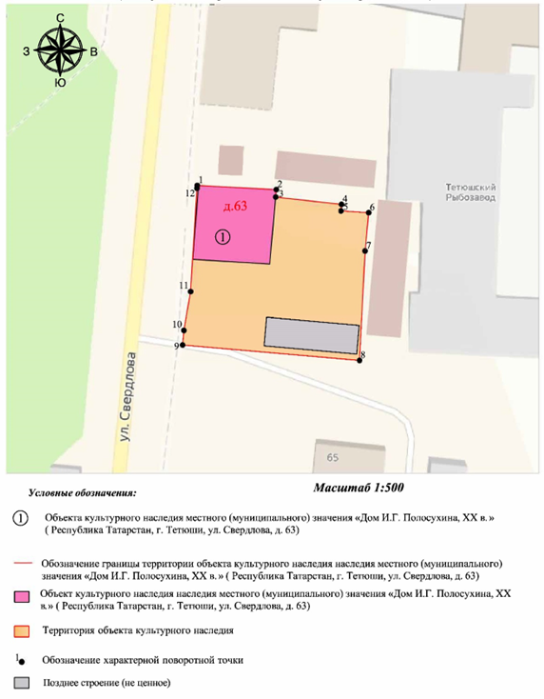

Картографическое описание   
границ территории объекта культурного наследия местного (муниципального) значения «Дом И.Г. Полосухина, XX в.», расположенного по адресу:   
Республика Татарстан, г. Тетюши, ул. Свердлова, д. 63

Границы территории объекта культурного наследия местного (муниципального) значения «Дом И.Г. Полосухина, XX в.», расположенного по адресу: Республика Татарстан, г. Тетюши, ул. Свердлова, д. 63, проходят:

|  |  |  |
| --- | --- | --- |
| Прохождение границ | | Описание прохождения границ |
| от точки | до точки |
| 1 | 2 | 14.46 метра в восточном направлении, по северному фасаду дома 63 по ул. Свердлова |
| 2 | 3 | 1.36 метра в южном направлении, по восточному фасаду дома 63 по ул. Свердлова |
| 3 | 4 | 12.10 метра по границе земельного участка  с кадастровым номером 16:38:011001:23 |
| 4 | 5 | 1.20 метра по границе земельного участка  с кадастровым номером 16:38:011001:23 |
| 5 | 6 | 5.08 метра по границе земельного участка  с кадастровым номером 16:38:011001:23 |
| 6 | 7 | 7.00 метра по границе земельного участка  с кадастровым номером 16:38:011001:23 |
| 7 | 8 | 19.95 метра в южном направлении |
| 8 | 9 | 32.45 метра по границе земельного участка  с кадастровым номером 16:38:011001:19 |
| 9 | 10 | 2.66 метра по границе земельного участка  с кадастровым номером 16:38:011001:136 |
| 10 | 11 | 7.16 метра по границе земельного участка  с кадастровым номером 16:38:011001:23 |
| 11 | 12 | 18.87 метра по границе земельного участка  с кадастровым номером 16:38:011001:23 |
| 12 | 1 | 0.51 метра в северном направлении. Контур замыкается. |

Таблица характерных точек

границ территории объекта культурного наследия местного (муниципального) значения «Дом И.Г. Полосухина, XX в.», расположенного по адресу:   
Республика Татарстан, г. Тетюши, ул. Свердлова, д. 63

|  |  |  |
| --- | --- | --- |
| № | Координаты характерных точек  в местной системе координат (МСК-16) | |
| X | Y |
| 1 | 380672.18 | 1287771.50 |
| 2 | 380671.43 | 1287785.94 |
| 3 | 380670.08 | 1287785.82 |
| 4 | 380668.74 | 1287797.85 |
| 5 | 380667.54 | 1287797.75 |
| 6 | 380667.22 | 1287802.82 |
| 7 | 380660.25 | 1287802.17 |
| 8 | 380640.33 | 1287801.14 |
| 9 | 380643.14 | 1287768.81 |
| 10 | 380645.79 | 1287769.05 |
| 11 | 380652.84 | 1287770.28 |
| 12 | 380671.67 | 1287771.45 |
| 1 | 380672.18 | 1287771.50 |